Task 3:
1. AAA server generate jwt token use MAC=SHA256(k||m) or MAC=SHA512(k||m) use it onw secret key
2. Send message out to user
3. User modify jwt tiken by add more text (role) and recompute MAC (use lengthextention tool)
4. Send new jwt to server
5. Server compute MAC use the scretrr key and check
You commens on the risks.

Key dùng: k= toilafanMU
Mac: toilafanMUuser=anh&role=bahung
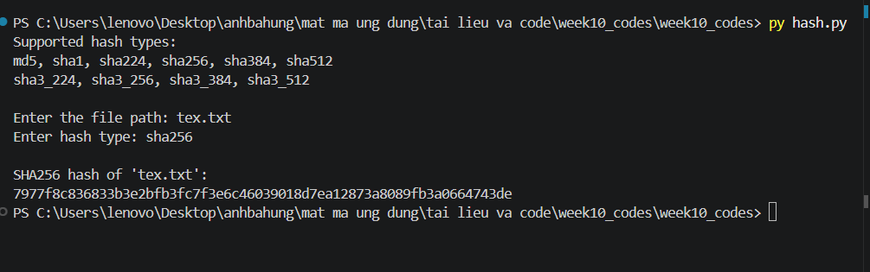
Jwt HSA256 = ewogICJhbGciOiAiSFMyNTYiLAogICJ0eXAiOiAiSldUIgp9.ewogICJ1c2VyIjogImFuaCIsCiAgInJvbGUiOiAiYmFodW5nIgp9.P0YaSPh7QE5_ElbIznQ4kW8Mp3xh24FUW9cybESoMP4
Thêm role vào message
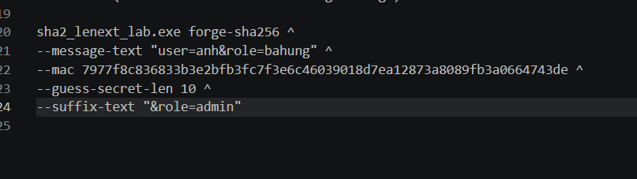
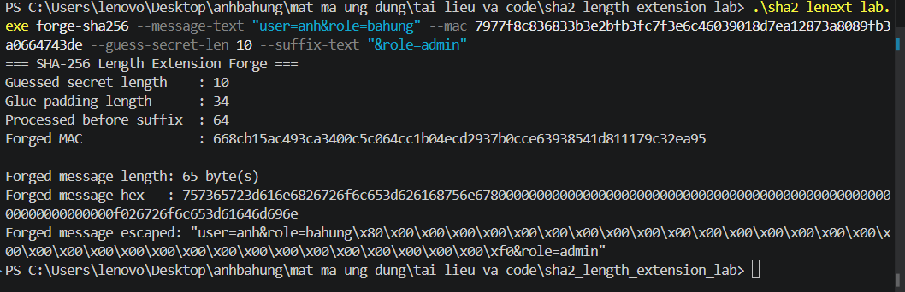
Hex message:
757365723d616e6826726f6c653d626168756e67800000000000000000000000000000000000000000000000000000000000000000f026726f6c653d61646d696e
Forged MAC : 668cb15ac493ca3400c5c064cc1b04ecd2937b0cce63938541d811179c32ea95
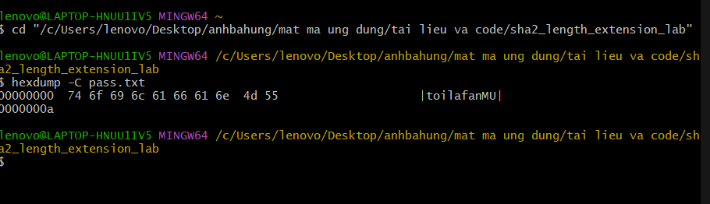
Dùng key với hex message để tính ra mac:
evp_hash_direct_lab.exe --hex-input 746f696c6166616e4d55757365723d616e6826726f6c653d626168756e67800000000000000000000000000000000000000000000000000000000000000000f026726f6c653d61646d696e
Mac tính ra khi server kiểm tra: a12d6fdfcfa35f857cbb4bfdff34af7fa442c03dfc51faebfb6b1e42fedfe76e

Kết quả sẽ trùng với mac, nên server chấp nhận token. Điều này nguy hiểm vì user có thể tự thêm quyền, ví dụ đổi từ:
role=bahung
thành:
role=user ... &role=babao
mà không cần biết secret key.
Cơ chế MAC = SHA256(k || m) hoặc SHA512(k || m) không an toàn cho authentication token/JWT.

